LISTA DE EXERCÍCIOS AULA 5 CIRCUITOS ELÉTRICOS

1 – Defina uma tensão ou corrente dita contínua?

2 – Defina uma tensão ou corrente dita alternada?

3 – Na figura abaixo, considere a linha branca contínua a referência de terra, ou seja, o sinal senoidal está todo acima da linha de terra. Nessas condições podemos afirmar que este sinal senoidal é alternado. Justifique.

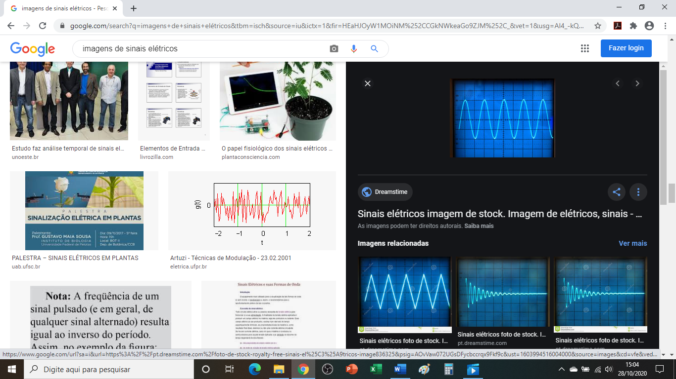

4 – Faça as seguintes considerações em relação a figura seguinte: cada quadrado/divisão na vertical vale 2 volts/div; cada quadrado na horizontal vale 200 microsegundos/div (200.10-6 seg); cada quadrado se subdivide em 5 partes iguais; considere a linha contínua branca como referência de terra (0 volt), assim sendo responda:



Este sinal pode ser considerado alternado? Justifique.

Qual o valor de pico positivo? Justifique.

Qual o valor de pico negativo? Justifique.

Qual o valor pico a pico do sinal apresentado?

Qual o valor do período do sinal?

Qual o valor da frequência do sinal?

5 – Realize as conversões:

π/2 rads = ___º

360º = ___rads

180º = ___rads

3π/2 rads = ___º

6 – Em relação a figura da questão de nº 4 responda:

Qual o valor médio da parcela positiva do sinal?

Qual o valor médio da parcela negativa do sinal?

Qual o valor RMS da parcela positiva do sinal?

Qual o valor RMS da parcela negativa do sinal?

7 – Considere a figura abaixo, onde a linha branca marca a referência de terra e responda:

Este sinal, com essas características, apresenta valor médio? Justifique.

Qual o valor médio do sinal? Justifique.

